------

Đề Tài: Hệ thống bán giày trực tuyến

Đà Nẵng, 3 tháng 6 năm 2025

- THÔNG TIN VỀ DỰ ÁN
  - GIỚI THIỆU BÀI TOÁN
Trong bối cảnh thương mại điện tử bùng nổ, nhu cầu mua sắm trực tuyến ngày càng tăng, đặc biệt trong lĩnh vực thời trang như giày dép. Dự án phát triển hệ thống bán giày trực tuyến nhằm đáp ứng nhu cầu này, cung cấp một nền tảng tích hợp hỗ trợ cả Web và PC, phục vụ đa dạng người dùng từ khách hàng, nhân viên đến quản trị viên. Hệ thống cho phép khách hàng dễ dàng tìm kiếm, mua sắm giày, quản lý đơn hàng và thông tin cá nhân; nhân viên theo dõi và xử lý đơn hàng; admin quản lý toàn diện các khía cạnh của hệ thống từ sản phẩm đến thống kê doanh thu.
Mục tiêu của dự án là xây dựng một hệ thống:
- Thân thiện người dùng: Giao diện trực quan, dễ sử dụng trên cả Web và PC.
- Hiệu quả: Xử lý nhanh, hỗ trợ nhiều người dùng đồng thời.
- Bảo mật: Bảo vệ dữ liệu người dùng, phân quyền rõ ràng.
- Mở rộng: Dễ dàng tích hợp tính năng mới như khuyến mãi, thanh toán trực tuyến.
Dự án không chỉ là một bài toán kỹ thuật mà còn là một giải pháp thực tiễn, đáp ứng xu hướng mua sắm hiện đại, mang lại giá trị cho cả người dùng và doanh nghiệp.
  - PHÂN TÍCH BÀI TOÁN
    - Phân tích yêu cầu bài toán
- Yêu cầu chức năng
Hệ thống được thiết kế với các chức năng chính, phục vụ ba nhóm người dùng:
- Đăng nhập và đăng ký:
  - Người dùng tạo tài khoản với thông tin cơ bản (email, mật khẩu, tên, số điện thoại, địa chỉ, giới tính, ngày sinh).
  - Đăng nhập với phân quyền rõ ràng: khách hàng, nhân viên, admin.
- Chức năng khách hàng:
  - Xem sản phẩm: Xem danh sách giày, lọc theo danh mục (giày thể thao, giày đá bóng), nhãn hàng (Nike, Adidas, Puma, v.v.), hoặc tìm kiếm theo tên.
  - Chi tiết sản phẩm: Xem thông tin chi tiết (giá, mô tả, hình ảnh, kích cỡ, số lượng tồn).
  - Giỏ hàng: Thêm, sửa, xóa sản phẩm trong giỏ hàng, tính tổng giá trị.
  - Đặt hàng: Nhập thông tin giao hàng, chọn phương thức thanh toán, xác nhận đơn hàng.
  - Lịch sử đơn hàng: Xem danh sách đơn hàng và chi tiết từng đơn.
  - Cập nhật thông tin cá nhân: Chỉnh sửa thông tin cá nhân (tên, số điện thoại, địa chỉ, v.v.).
- Chức năng nhân viên:
  - Quản lý đơn hàng: Xem danh sách đơn hàng, cập nhật trạng thái (chờ xử lý, đang giao, đã giao, đã hủy).
  - Quản lý phản hồi: Xem, xóa các phản hồi không phù hợp từ khách hàng.
- Chức năng admin:
  - Quản lý sản phẩm: Thêm, sửa, xóa, ẩn/hiện sản phẩm và biến thể (kích cỡ, số lượng).
  - Quản lý danh mục và nhãn hàng: Thêm, sửa, xóa danh mục (giày thể thao, giày đá bóng) và nhãn hàng.
  - Quản lý tài khoản: Tạo, sửa, xóa tài khoản người dùng, thay đổi vai trò.
  - Thống kê: Xem báo cáo doanh thu, số lượng đơn hàng, sản phẩm bán chạy theo thời gian.
- Yêu cầu phi chức năng
- Hiệu suất: Hệ thống xử lý nhanh, đáp ứng hàng nghìn người dùng đồng thời, thời gian phản hồi dưới 2 giây cho các thao tác cơ bản.
- Bảo mật:
  - Mã hóa mật khẩu người dùng (sử dụng BCrypt hoặc SHA-256).
  - Phân quyền chặt chẽ dựa trên vai trò (roleId).
  - Bảo vệ dữ liệu cá nhân theo tiêu chuẩn GDPR.
- Tương thích:
  - Web: Hỗ trợ các trình duyệt phổ biến (Chrome, Firefox, Safari).
  - PC: Chạy trên Windows 10 trở lên.
- Giao diện:
  - Web: Responsive, tương thích cả desktop và mobile.
  - PC: Giao diện cố định, tối ưu cho màn hình lớn.
- Khả năng mở rộng: Dễ dàng thêm tính năng mới như tích hợp thanh toán trực tuyến, chatbot hỗ trợ khách hàng.
- Khả năng bảo trì: Mã nguồn rõ ràng, có tài liệu hướng dẫn, dễ dàng sửa lỗi hoặc nâng cấp.
    - Xác định các tác nhân và chức năng của bài toán
- Tác nhân
- Khách hàng: Người mua sắm, sử dụng các chức năng liên quan đến sản phẩm, giỏ hàng, đơn hàng và thông tin cá nhân.
- Nhân viên: Quản lý đơn hàng và phản hồi khách hàng, đảm bảo quy trình giao hàng diễn ra suôn sẻ.
- Admin: Quản trị viên toàn quyền, chịu trách nhiệm quản lý dữ liệu và giám sát hệ thống.
- Hệ thống: Thực hiện các tác vụ tự động như lưu trữ dữ liệu, gửi thông báo email, tính toán tổng đơn hàng.
- Chức năng chính
- Đăng nhập/đăng ký: Xác thực và tạo tài khoản.
- Quản lý sản phẩm: Xem, thêm, sửa, xóa, lọc sản phẩm.
- Quản lý giỏ hàng: Thêm, sửa, xóa sản phẩm trong giỏ.
- Quản lý đơn hàng: Đặt hàng, xem lịch sử, cập nhật trạng thái.
- Quản lý phản hồi: Gửi, xem, xóa phản hồi.
- Quản lý danh mục/nhãn hàng: Thêm, sửa, xóa.
- Quản lý tài khoản: Tạo, sửa, xóa tài khoản người dùng.
- Thống kê: Báo cáo doanh thu, đơn hàng, sản phẩm.
    - Biểu diễn biểu đồ ca sử dụng tổng quát
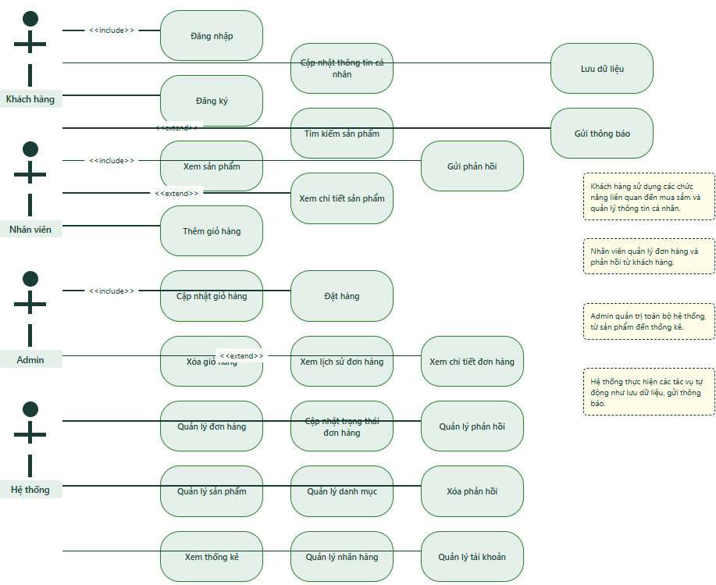
- THIẾT KẾ BÀI TOÁN
  - THIẾT KẾ BÀI TOÁN ỨNG DỤNG WEB THEO MÔ HÌNH MVC
Mô hình MVC (Model-View-Controller) được áp dụng để phát triển ứng dụng web, đảm bảo tính phân tách rõ ràng giữa dữ liệu, giao diện và logic điều khiển, giúp hệ thống dễ bảo trì và mở rộng.
2.1.1. Thiết kế cho sơ đồ lớp theo mô hình MVC
- Model
- Mô tả: Đại diện cho dữ liệu và logic nghiệp vụ, tương tác trực tiếp với cơ sở dữ liệu.
- Lớp chính:
  - User: Thuộc tính (id, email, pass, fullName, phone, address, roleId, gender, dob). Phương thức: get/set.
  - Product: Thuộc tính (id, cid, bid, name, image, price, description, stock, isHidden).
  - Cart: Thuộc tính (id, userId, pid, variantId, quantity, price).
  - Order: Thuộc tính (id, userId, name, phone, province, district, commune, detailedAddress, orderDate, total, statusId).
  - OrderDetail: Thuộc tính (id, oid, pid, nameProduct, variantId, price, quantity, total).
  - Feedback: Thuộc tính (id, userId, pid, comment, rate, createdAt).
  - Brand, Category, ProductVariant, Size, Status, Payment: Tương ứng với các bảng trong cơ sở dữ liệu.
- DAO (Data Access Object):
  - UserDAO: Các phương thức login(email, pass), register(user), updateProfile(user), getAllUsers().
  - ProductDAO: getAllProducts(), addProduct(product), updateProduct(product), deleteProduct(id).
  - CartDAO, OrderDAO, FeedbackDAO, v.v., xử lý CRUD cho các bảng tương ứng.
  - Sử dụng JDBC để kết nối SQL Server, thực thi truy vấn SQL.
- View
- Mô tả: Giao diện người dùng, sử dụng JSP kết hợp HTML/CSS/JavaScript để hiển thị dữ liệu động.
- Danh sách JSP:
  - login.jsp, register.jsp: Form đăng nhập và đăng ký với các trường nhập liệu và nút submit.
  - products.jsp: Danh sách sản phẩm dạng lưới, hỗ trợ phân trang, lọc (danh mục, nhãn hàng), tìm kiếm.
  - product-detail.jsp: Hiển thị chi tiết sản phẩm (hình ảnh, giá, mô tả, kích cỡ), nút thêm giỏ hàng.
  - cart.jsp: Bảng giỏ hàng (tên sản phẩm, kích cỡ, số lượng, giá, tổng), nút cập nhật/xóa.
  - checkout.jsp: Form nhập thông tin giao hàng và thanh toán.
  - order-history.jsp: Danh sách đơn hàng, liên kết xem chi tiết (order-detail.jsp).
  - profile.jsp: Form chỉnh sửa thông tin cá nhân.
  - order-management.jsp: Danh sách đơn hàng, dropdown cập nhật trạng thái (nhân viên).
  - feedback-management.jsp: Danh sách phản hồi, nút xóa (nhân viên).
  - product-management.jsp, category-management.jsp, brand-management.jsp, user-management.jsp: Form thêm/sửa/xóa dữ liệu (admin).
  - statistics.jsp: Biểu đồ và bảng thống kê doanh thu, đơn hàng (admin).
- Controller
- Mô tả: Xử lý yêu cầu từ người dùng, gọi Model để lấy dữ liệu và truyền sang View để hiển thị.
- Servlet chính:
  - LoginServlet: Xác thực người dùng, lưu thông tin vào HttpSession, chuyển hướng theo vai trò.
  - RegisterServlet: Kiểm tra email trùng lặp, thêm người dùng mới.
  - ProductServlet: Lấy danh sách sản phẩm, chi tiết sản phẩm, xử lý tìm kiếm/lọc.
  - CartServlet: Thêm/sửa/xóa sản phẩm trong giỏ hàng.
  - CheckoutServlet: Tạo đơn hàng, lưu chi tiết đơn hàng, thanh toán, xóa giỏ hàng.
  - OrderServlet: Hiển thị lịch sử đơn hàng và chi tiết.
  - ProfileServlet: Cập nhật thông tin cá nhân.
  - OrderStatusServlet: Cập nhật trạng thái đơn hàng (nhân viên).
  - FeedbackServlet: Xem/xóa phản hồi (nhân viên).
  - ProductAdminServlet, CategoryServlet, BrandServlet, UserAdminServlet: Xử lý CRUD cho admin.
  - StatisticsServlet: Tạo báo cáo thống kê (doanh thu, sản phẩm bán chạy).
  - THIẾT KẾ BÀI TOÁN CHO ỨNG DỤNG PC THEO MÔ HÌNH 3 LAYOUT
Ứng dụng PC sử dụng mô hình 3-layer (Presentation Layer, Business Logic Layer, Data Access Layer) để đảm bảo tính phân tách, tái sử dụng mã và dễ bảo trì.
    - Thiết kế sơ đồ lớp theo mô hình 3 layer
- Presentation Layer (Giao diện)
- Mô tả: Xây dựng giao diện bằng Java Swing hoặc JavaFX, tối ưu cho trải nghiệm PC.
- Lớp chính:
  - LoginFrame: Form đăng nhập với các trường email, mật khẩu.
  - RegisterFrame: Form đăng ký với các trường thông tin cá nhân.
  - ProductFrame: Hiển thị danh sách sản phẩm dạng bảng hoặc lưới, hỗ trợ tìm kiếm/lọc.
  - ProductDetailFrame: Hiển thị chi tiết sản phẩm, nút thêm giỏ hàng.
  - CartFrame: Bảng giỏ hàng, nút cập nhật/xóa.
  - CheckoutFrame: Form nhập thông tin giao hàng và thanh toán.
  - OrderHistoryFrame, OrderDetailFrame: Hiển thị lịch sử và chi tiết đơn hàng.
  - ProfileFrame: Form chỉnh sửa thông tin cá nhân.
  - OrderManagementFrame: Bảng đơn hàng, dropdown trạng thái (nhân viên).
  - FeedbackManagementFrame: Bảng phản hồi, nút xóa (nhân viên).
  - AdminProductFrame, AdminCategoryFrame, AdminBrandFrame, AdminUserFrame: Form quản lý dữ liệu (admin).
  - StatisticsFrame: Hiển thị biểu đồ và bảng thống kê (admin).
- Đặc điểm: Giao diện cố định, hỗ trợ menu điều hướng, tối ưu cho màn hình lớn.
- Business Logic Layer (Nghiệp vụ)
- Mô tả: Xử lý logic nghiệp vụ, kiểm tra dữ liệu trước khi lưu trữ hoặc hiển thị.
- Lớp chính:
  - UserService: Phương thức login(email, pass), register(user), updateProfile(user).
  - ProductService: getProducts(filter), addProduct(product), updateProduct(product), deleteProduct(id).
  - CartService: addToCart(cartItem), updateCart(cartItem), removeFromCart(id).
  - OrderService: createOrder(order, orderDetails), getOrdersByUser(userId).
  - FeedbackService: getFeedbacksByProduct(pid), deleteFeedback(id).
  - StatisticsService: getRevenueByDate(startDate, endDate), getTopProducts(limit).
- Chức năng: Kiểm tra logic (ví dụ: số lượng tồn kho trước khi thêm giỏ hàng), định dạng dữ liệu trước khi hiển thị.
- Data Access Layer (Truy cập dữ liệu)
- Mô tả: Tương tác với cơ sở dữ liệu SQL Server, tái sử dụng các lớp DAO từ ứng dụng web.
- Lớp chính:
  - UserDAO, ProductDAO, CartDAO, OrderDAO, FeedbackDAO, v.v., với các phương thức CRUD.
  - Sử dụng JDBC để thực thi truy vấn SQL, xử lý kết nối và giao dịch.
- Đặc điểm: Tách biệt hoàn toàn truy cập dữ liệu khỏi logic nghiệp vụ, đảm bảo tính độc lập.
  - THIẾT KẾ CƠ SỞ DỮ LIỆU
    - Thiết kế các bảng
      - Users
Tên cột | Kiểu dữ liệu
id | int (PK)
email | nvarchar(50)
pass | nvarchar(50)
fullName | nvarchar(100)
phone | varchar(15)
address | nvarchar(1000)
roleId | int
gender | nvarchar(10)
      - Product
Tên cột | Kiểu dữ liệu
id | int , PK
cid | Int
Bid | Int
Name | Nvarchar(100
Image | Nvarchar(255)
Price | Int
Description | Nvarchar(max)
Stock | Int
isHidden | bit
      - Brand
Tên cột | Kiểu dữ liệu
id | int , PK
Name | Nvarchar(50)
      - Category
Tên cột | Kiểu dữ liệu
 | Int, PK
  id
  name
  nvarchar(50)
      - Cart
Tên cột | Kiểu dữ liệu
id | int , PK
userId | Int
Pid | Int
variantId | Int
Quantity | Int
Price | int
      - Orders
Tên cột | Kiểu dữ liệu
id | int , PK
userId | Int
Name | Nvarchar(100)
Phone | Varchar(15)
Province | Nvarchar(100)
District | Nvarchar(1000)
Commune | Nvarchar(100)
detailedAddress | Nvarchar(1000)
orderDate | Datetime
Total | Int
statusId | int
      - OderDetail
Tên cột | Kiểu dữ liệu
id | int , PK
Oid | Int
Pid | Int
nameProduct | Nvarchar(100)
detailedAddress | Nvarchar(1000)
orderDate | Datetime
Total | Int
statusId | int
      - Feedback
Tên cột | Kiểu dữ liệu
id | int , PK
userId | Int, FK
Pid | Int
Comment | Nvarchar(max)
Rate | Int
createdAt | datetime
      - Payment
Tên cột | Kiểu dữ liệu
id | int , PK
Oid | FK, int
Type | Int
Date | Date
Amount | real
      - ProductVariant
Tên cột | Kiểu dữ liệu
id | int , PK
pId | int, PK
sizeId | Int
Stock | int
      - Size
Tên cột | Kiểu dữ liệu
id | int , PK
sizeName | Nvarchar(50)
      - Status
Tên cột | Kiểu dữ liệu
id | int , PK
name | Nvarchar(100)

    - Thiết kế và chuẩn hóa cơ sở dữ liệu
Chuẩn hóa
- 1NF (Dạng chuẩn 1):
  - Mỗi bảng có khóa chính duy nhất (id).
  - Mọi thuộc tính là nguyên tử, không chứa nhóm lặp. Ví dụ: Users.address là một chuỗi hoàn chỉnh, không chia nhỏ trong bảng.
- 2NF (Dạng chuẩn 2):
  - Loại bỏ phụ thuộc hàm một phần. Ví dụ: Trong Orders, các thuộc tính name, phone, total phụ thuộc hoàn toàn vào id, không phụ thuộc vào một phần khóa.
- 3NF (Dạng chuẩn 3):
  - Loại bỏ phụ thuộc bắc cầu. Ví dụ: Trong Product, cid tham chiếu Category(id), không phụ thuộc vào name hay price. Tương tự, bid tham chiếu Brand(id).
Ràng buộc
- Khóa chính: id trong mỗi bảng, tự động tăng (IDENTITY(1,1)).
- Khóa ngoại:
  - Product(cid) → Category(id).
  - Product(bid) → Brand(id).
  - Cart(userId) → Users(id), Cart(pid) → Product(id), Cart(variantId) → ProductVariant(id).
  - Orders(userId) → Users(id), Orders(statusId) → Status(id).
  - OrderDetail(oid) → Orders(id), OrderDetail(pid) → Product(id), OrderDetail(variantId) → ProductVariant(id).
  - Feedback(userId) → Users(id), Feedback(pid) → Product(id).
  - Payment(oid) → Orders(id).
  - ProductVariant(pId) → Product(id), ProductVariant(sizeId) → Size(id).
- Ràng buộc khác:
  - Feedback(rate): CHECK (rate >= 1 AND rate <= 5).
  - Product(stock): DEFAULT 0.
  - Product(isHidden): DEFAULT 0.
    - Thiết kế ERD
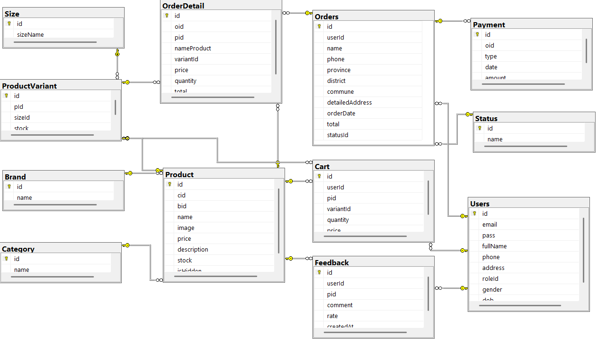
- TRIỂN KHAI

  - CÔNG CỤ VÀ MÔI TRƯỜNG PHÁT TRIỂN
Dự án được triển khai với các công cụ và môi trường hiện đại, đảm bảo hiệu quả phát triển và triển khai.
Ngôn ngữ lập trình
- Java: Ngôn ngữ chính cho cả Web (JSP, Servlet) và PC (Swing/JavaFX). Java cung cấp tính ổn định, bảo mật, và khả năng tái sử dụng mã. Phiên bản sử dụng: Java SE 17.
- HTML/CSS/JavaScript:
  - HTML: Xây dựng cấu trúc giao diện web.
  - CSS: Thiết kế giao diện responsive, sử dụng framework như Bootstrap.
  - JavaScript: Tương tác động (ví dụ: kiểm tra form, cập nhật giỏ hàng thời gian thực).
- SQL: Ngôn ngữ truy vấn cho SQL Server, hỗ trợ các câu lệnh phức tạp như JOIN, GROUP BY.
Hệ quản trị cơ sở dữ liệu
- Microsoft SQL Server:
  - Phiên bản: SQL Server 2019.
  - Lý do chọn: Hiệu suất cao, hỗ trợ giao dịch, tích hợp tốt với JDBC, phù hợp cho hệ thống thương mại điện tử.
  - Công cụ quản lý: SQL Server Management Studio (SSMS) để thiết kế, kiểm tra và tối ưu cơ sở dữ liệu.
Công cụ phát triển
- IDE:
  - IntelliJ IDEA: Hỗ trợ phát triển Java, JSP, Servlet, tích hợp công cụ debug và quản lý dự án.
  - Visual Studio Code: Chỉnh sửa HTML, CSS, JavaScript với các tiện ích mở rộng (Prettier, Live Server).
- Web Server:
  - Apache Tomcat 9: Triển khai ứng dụng web, hỗ trợ Servlet và JSP.
Môi trường triển khai
- Web:
  - Triển khai trên Apache Tomcat, chạy trên các trình duyệt phổ biến (Chrome, Firefox, Safari).
  - Hỗ trợ responsive cho cả desktop và mobile.
- PC:
  - Triển khai trên Windows 10 trở lên, sử dụng Java Runtime Environment (JRE) 17.
  - Giao diện cố định, tối ưu cho màn hình lớn (1920x1080 trở lên).
Quản lý mã nguồn
- Git: Quản lý phiên bản mã nguồn, sử dụng GitHub hoặc GitLab để lưu trữ.
  - Đề mô chương trình
    - Đề mô chức năng trên Website
      - Giao diện Trang chủ
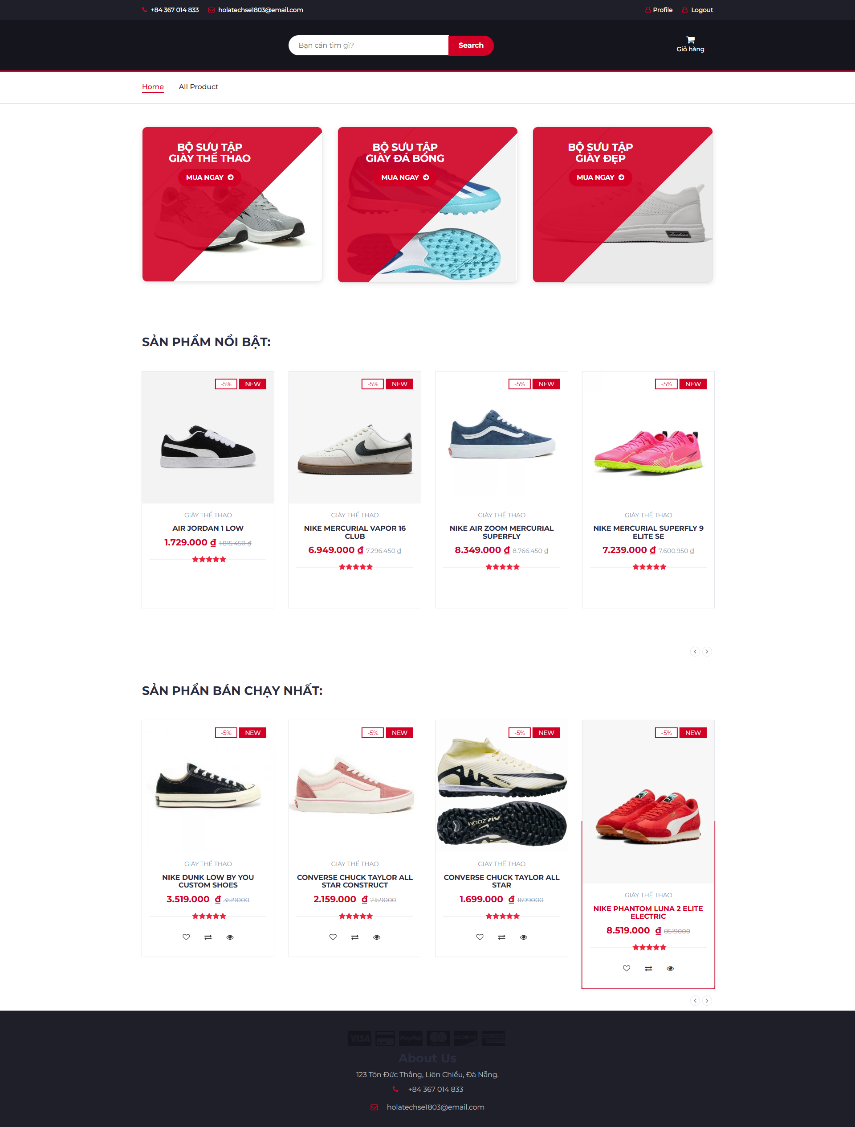
      - Giao diện trang Trưng bày sản phẩm
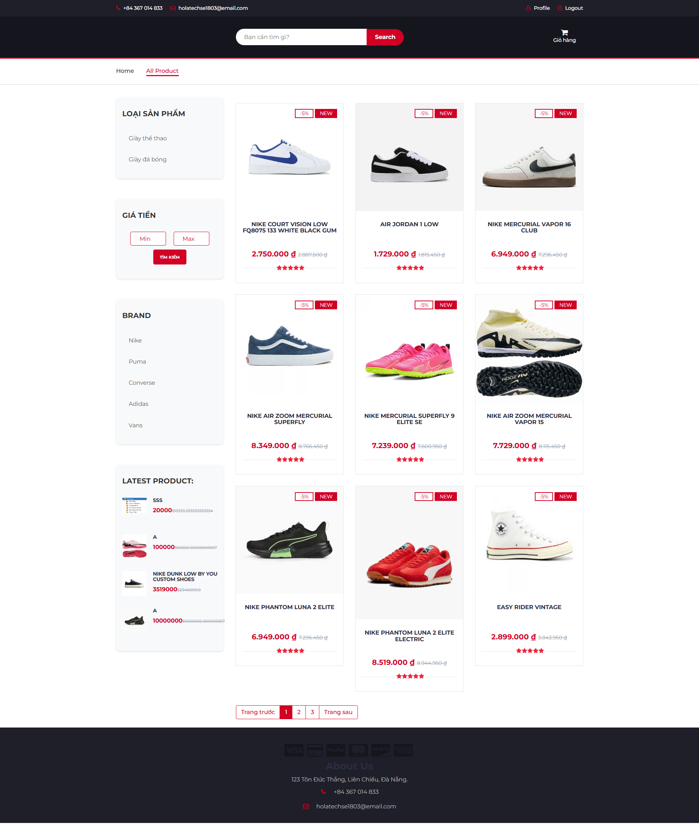

      - Giao diện trang Chi tiết sản phẩm
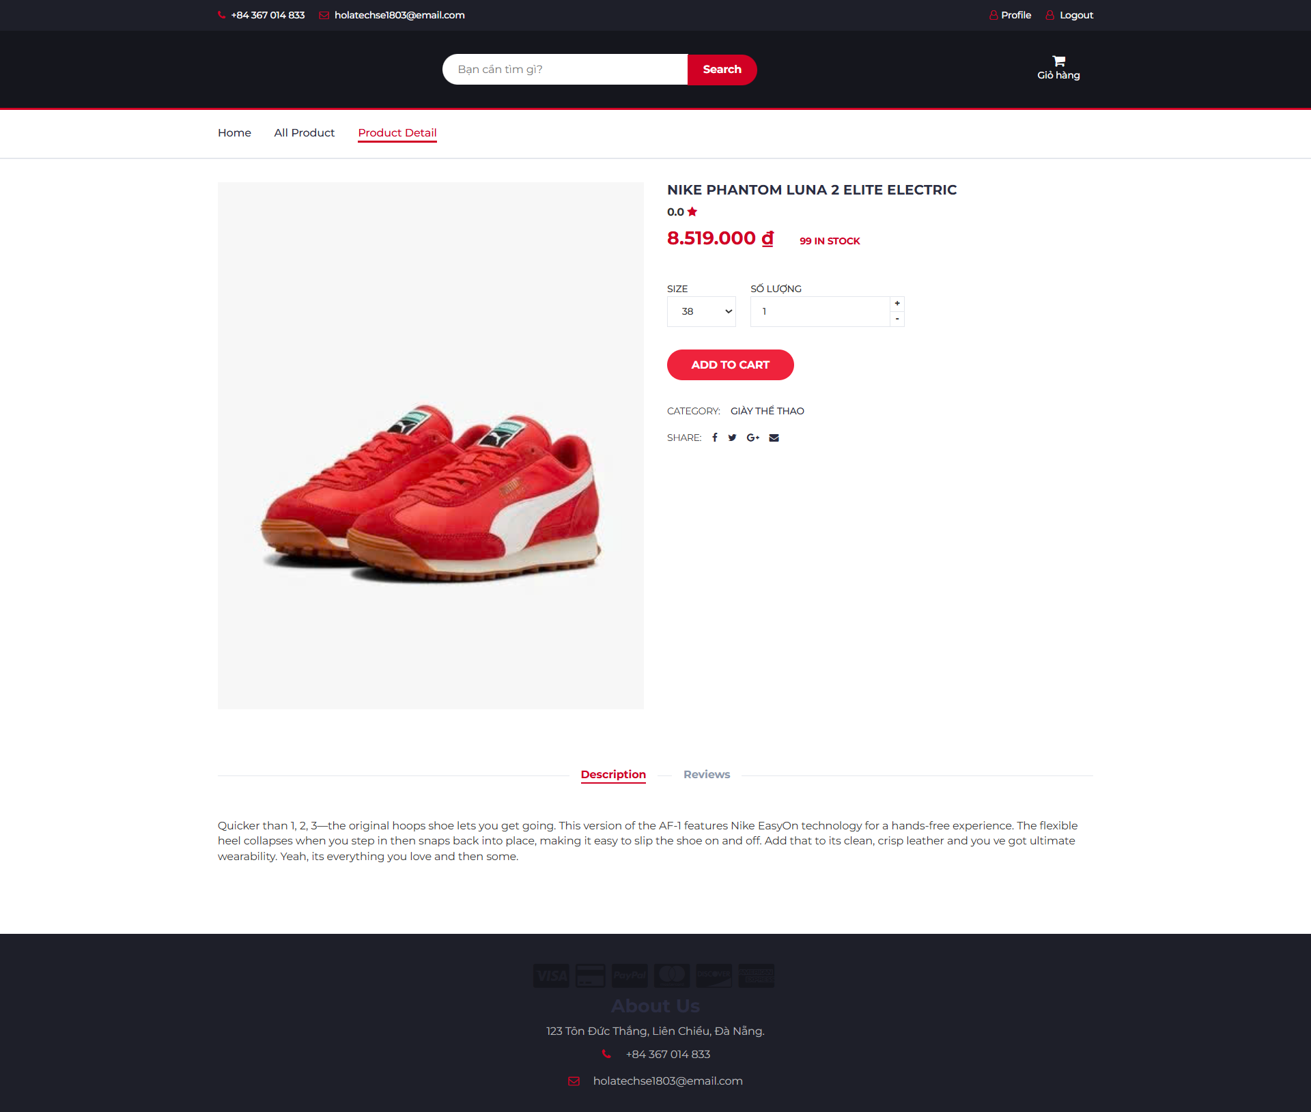
      - Giao diện trang Giỏ hàng
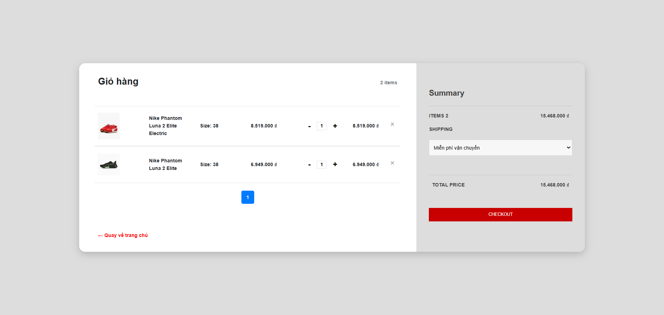

      - Giao diện trang Đặt hàng
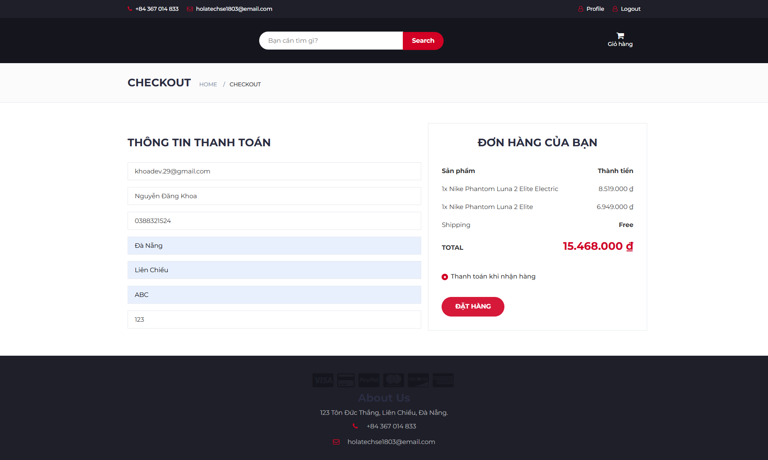
      - Giao diện trang Đơn hàng
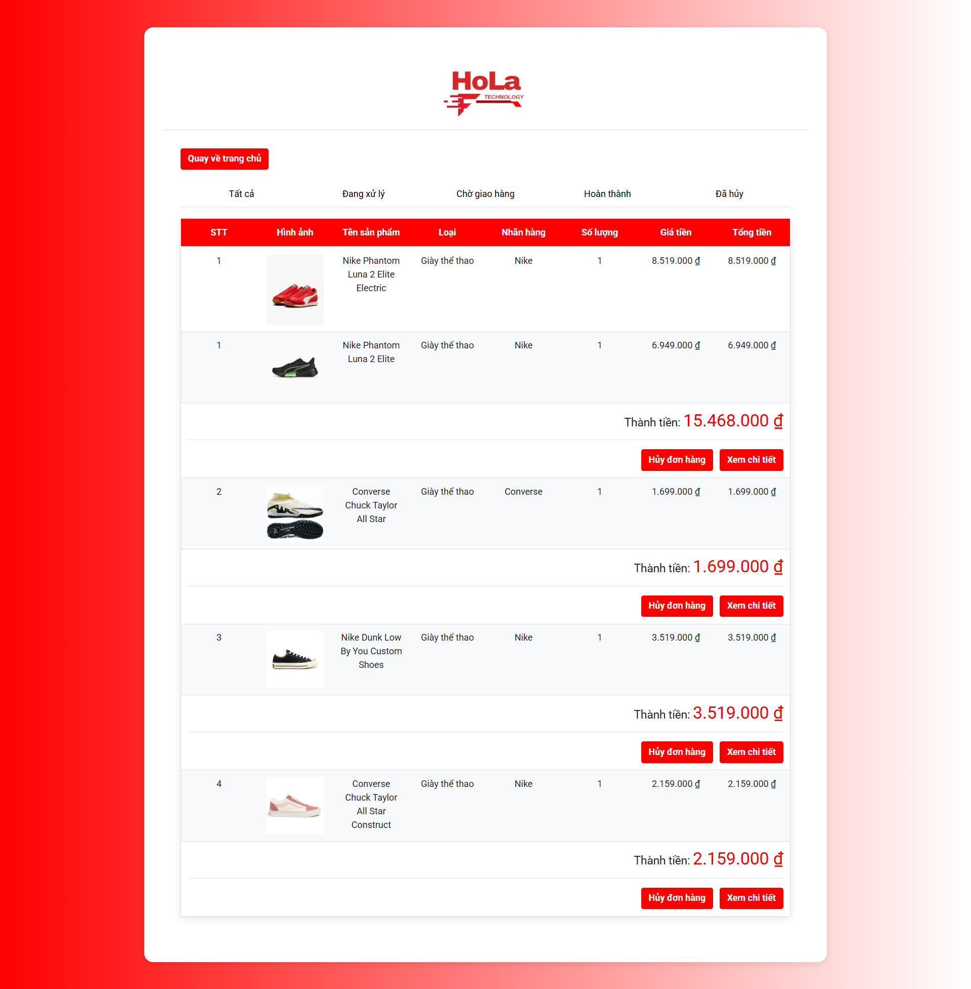
      - Giao diện trang Chi tiết đơn đặt hàng
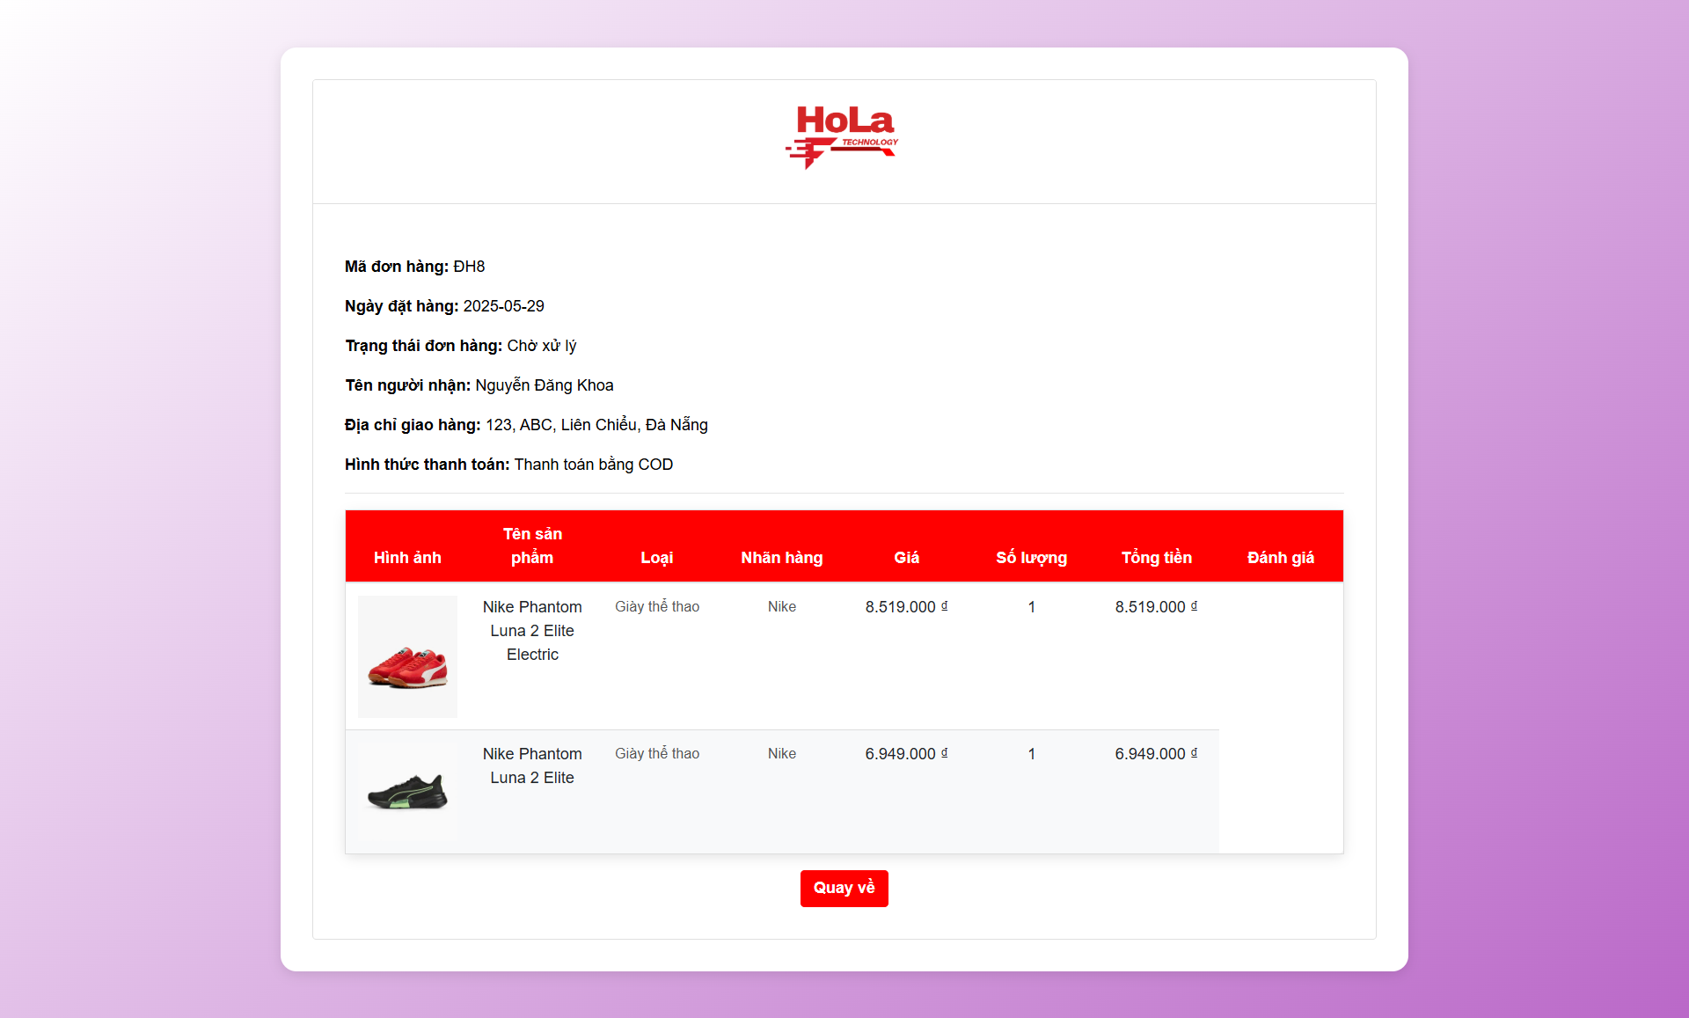
      - Giao diện trang Xác nhận đơn đặt hàng
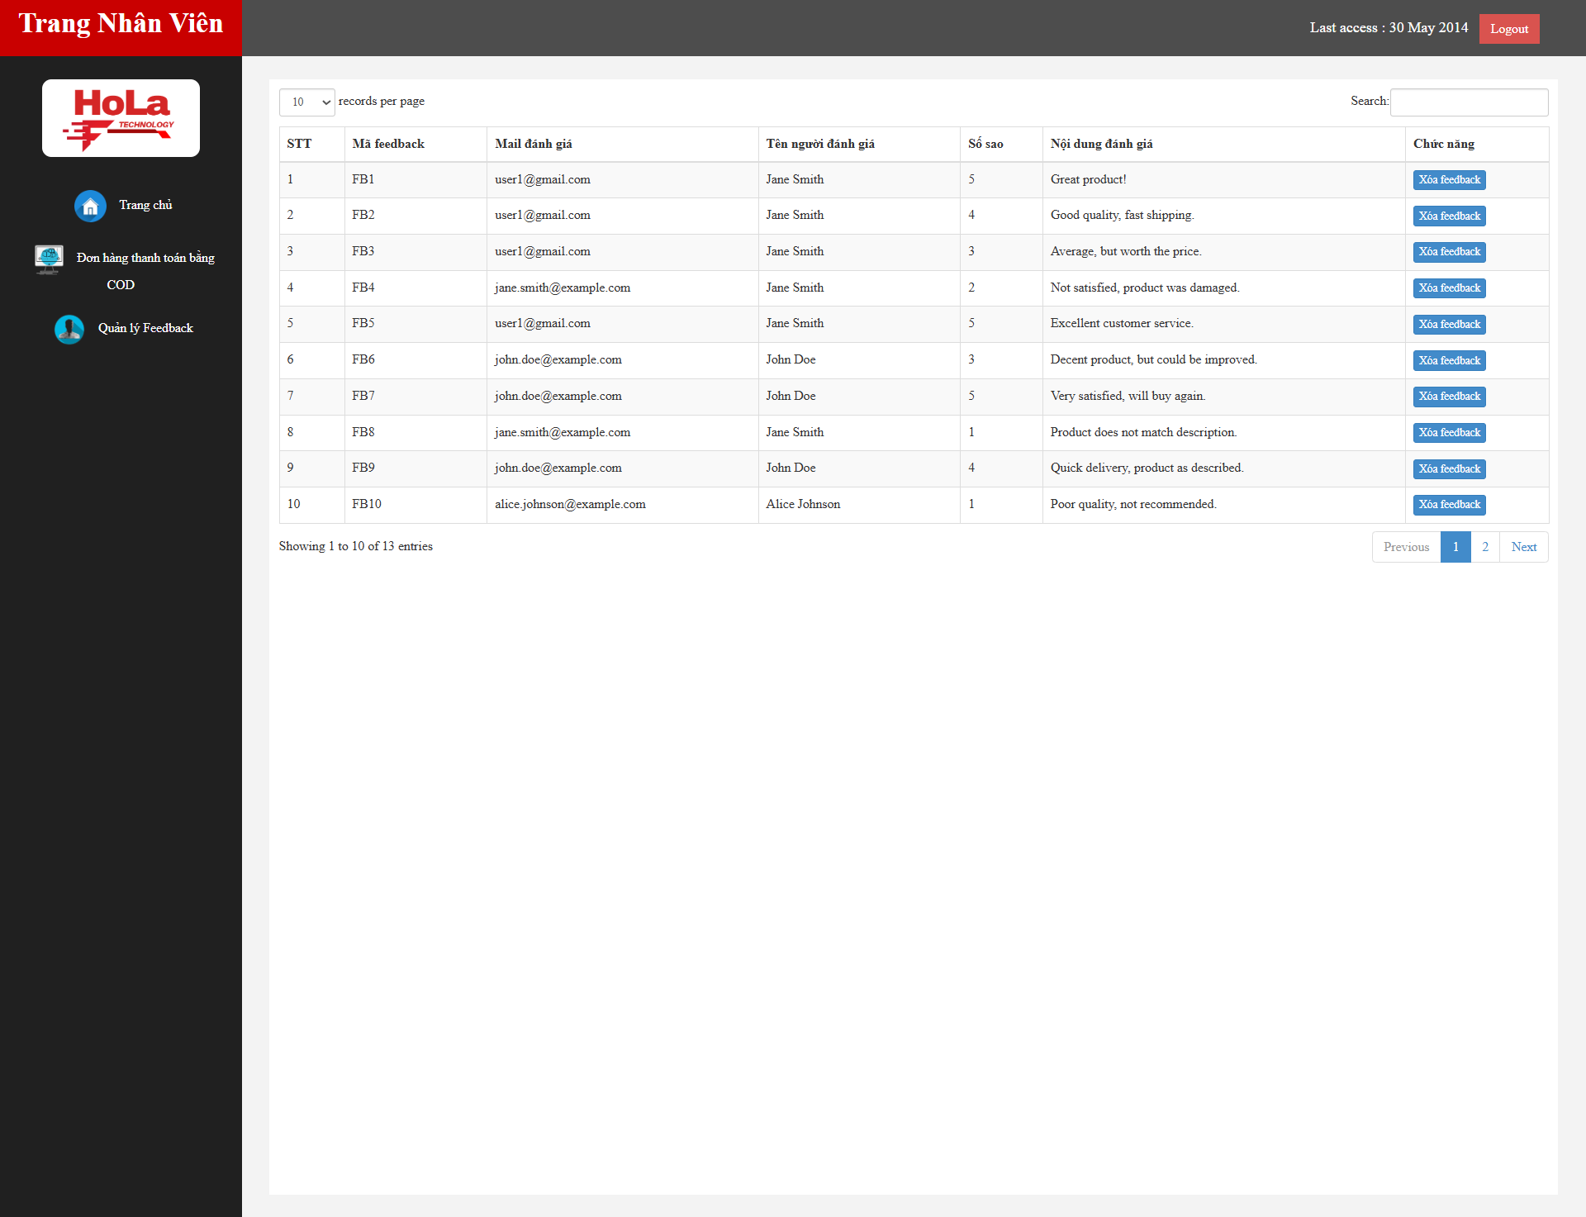
      - Giao diện trang Quản lý sản phẩm
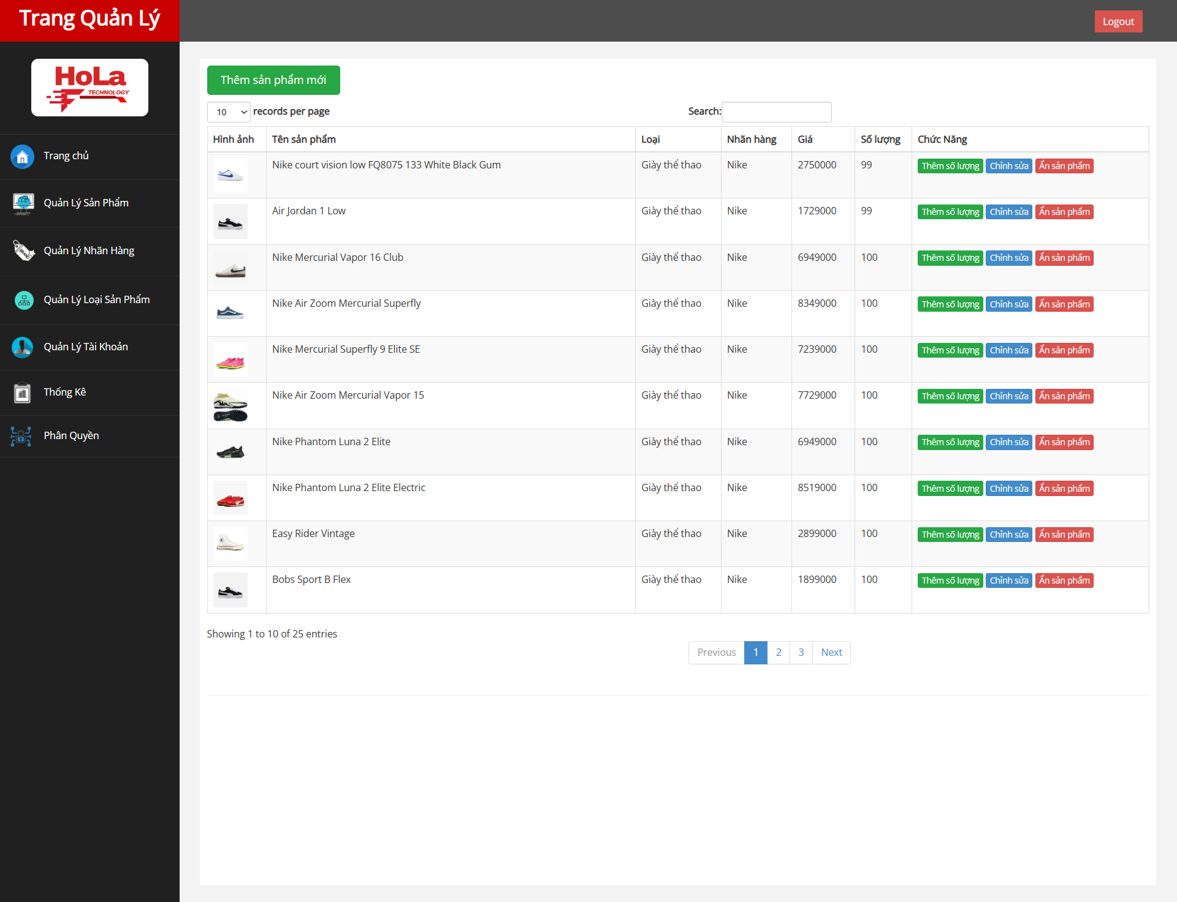
      - Giao diện trang Quản lý loại sản phẩm
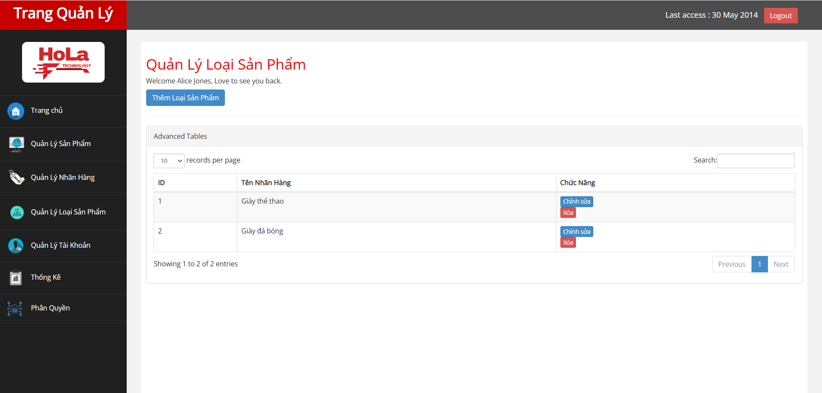
      - Giao diện trang Quản lý nhãn hàng
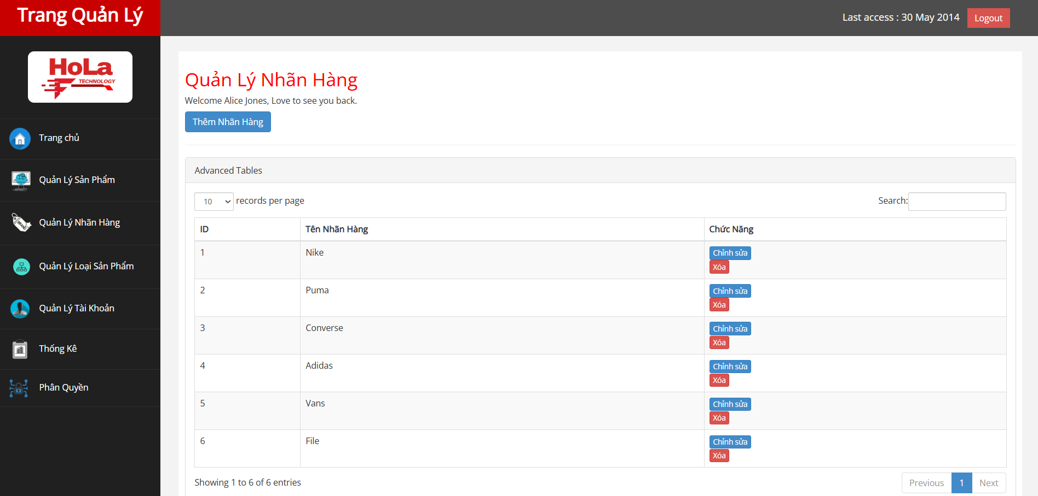
      - Giao diên trang Quản lý tài khoản
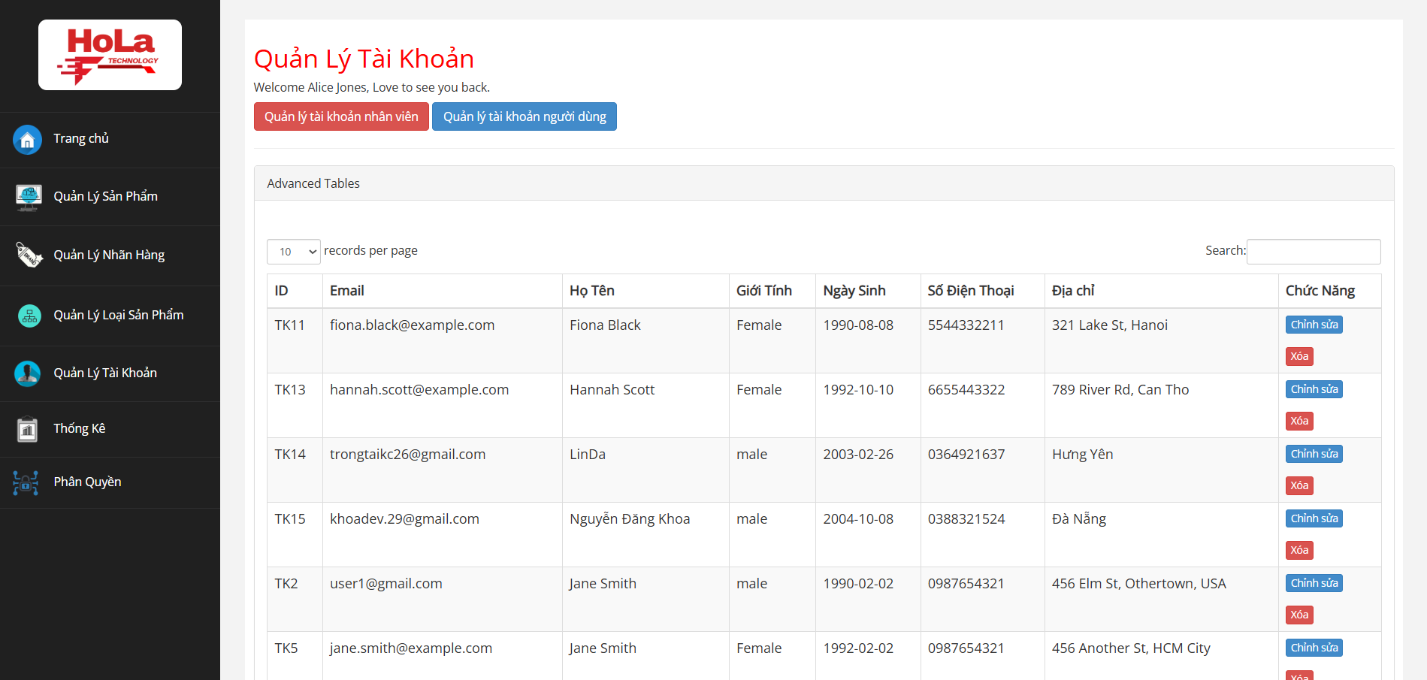
      - Giao diện trang thông tin cá nhân
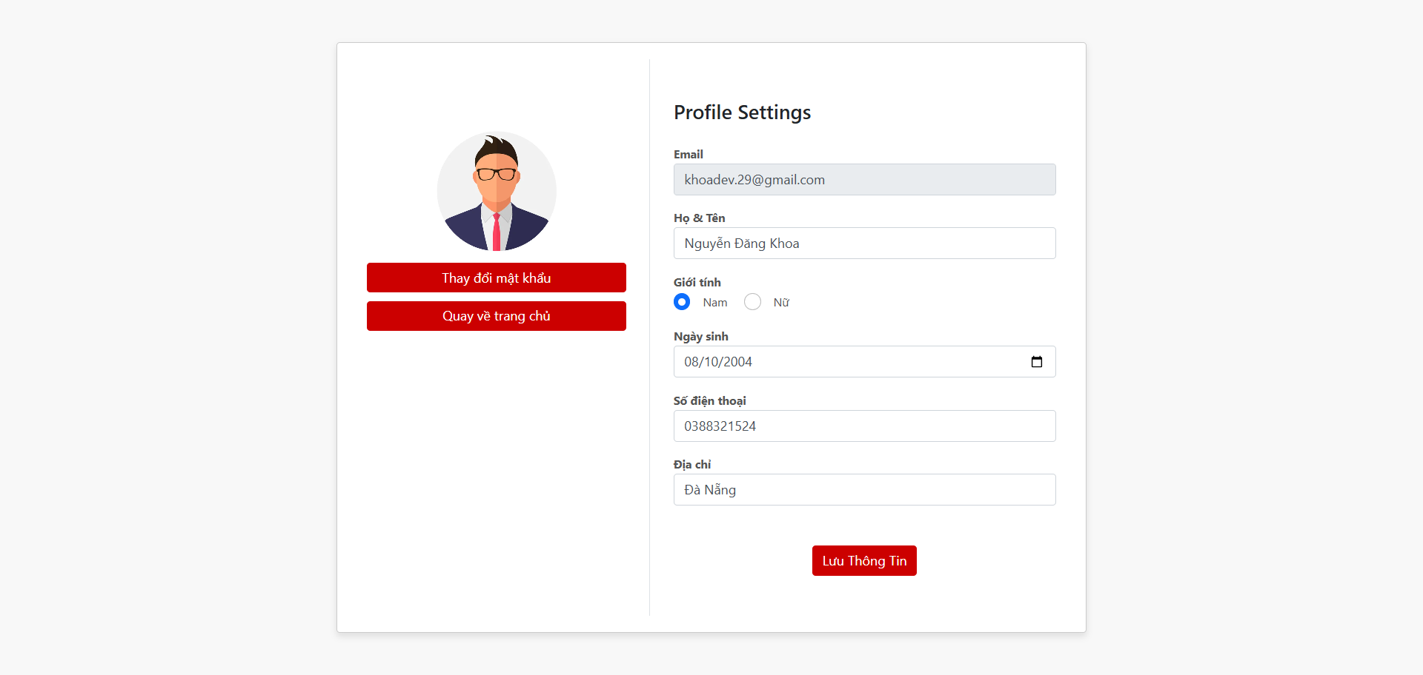
      - Giao diện Đăng nhập
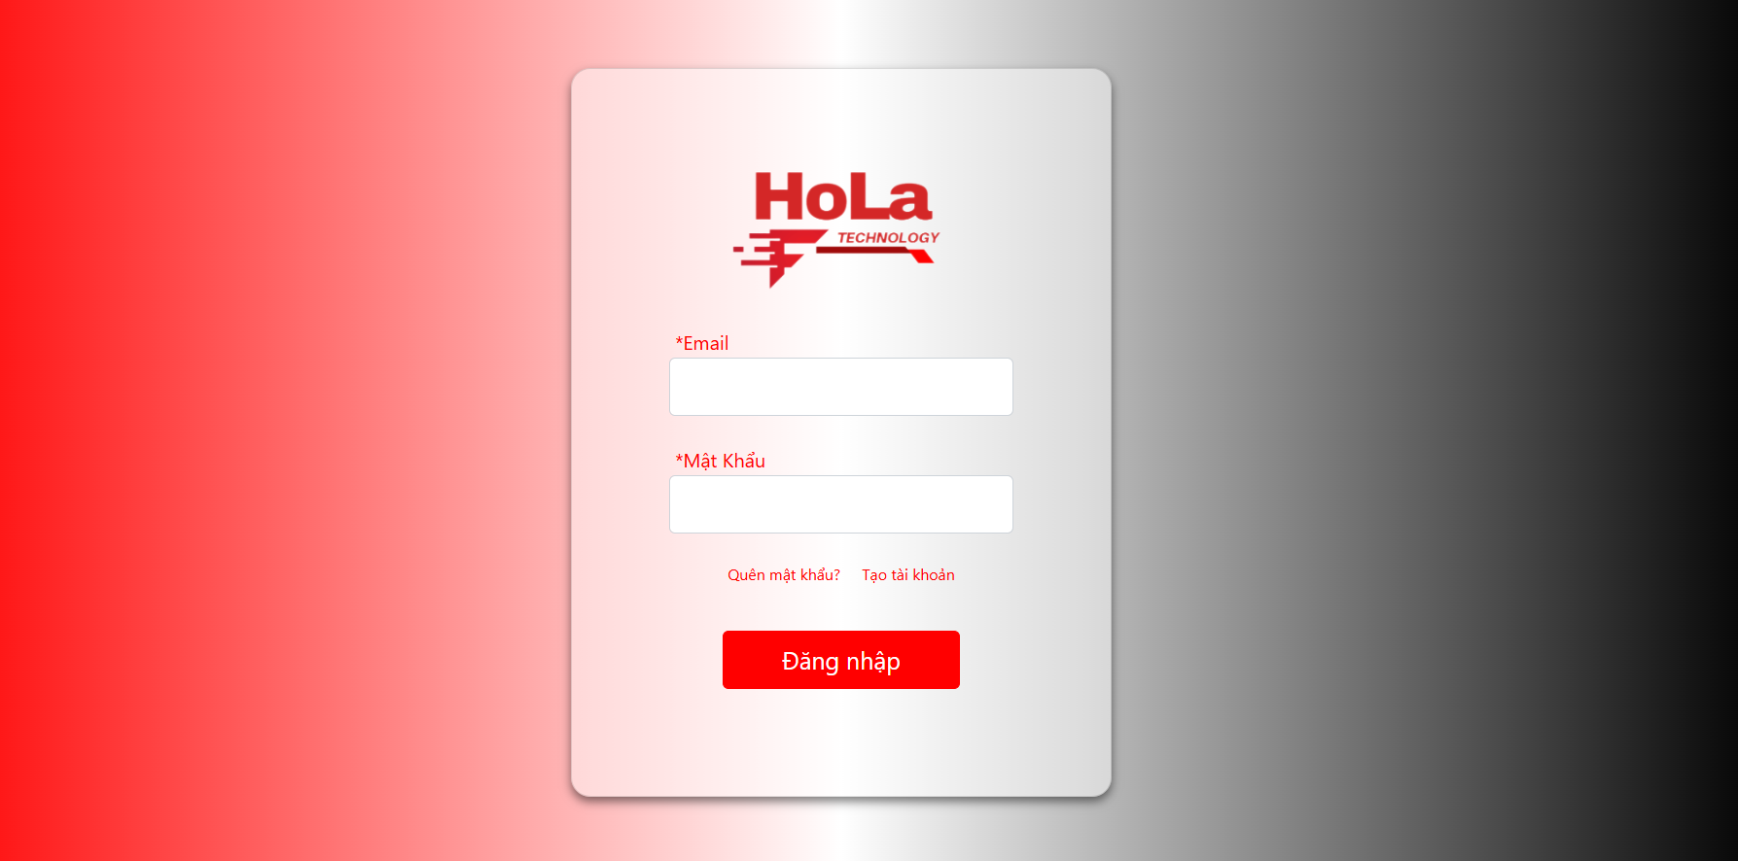
      - Giao diện Đăng ký
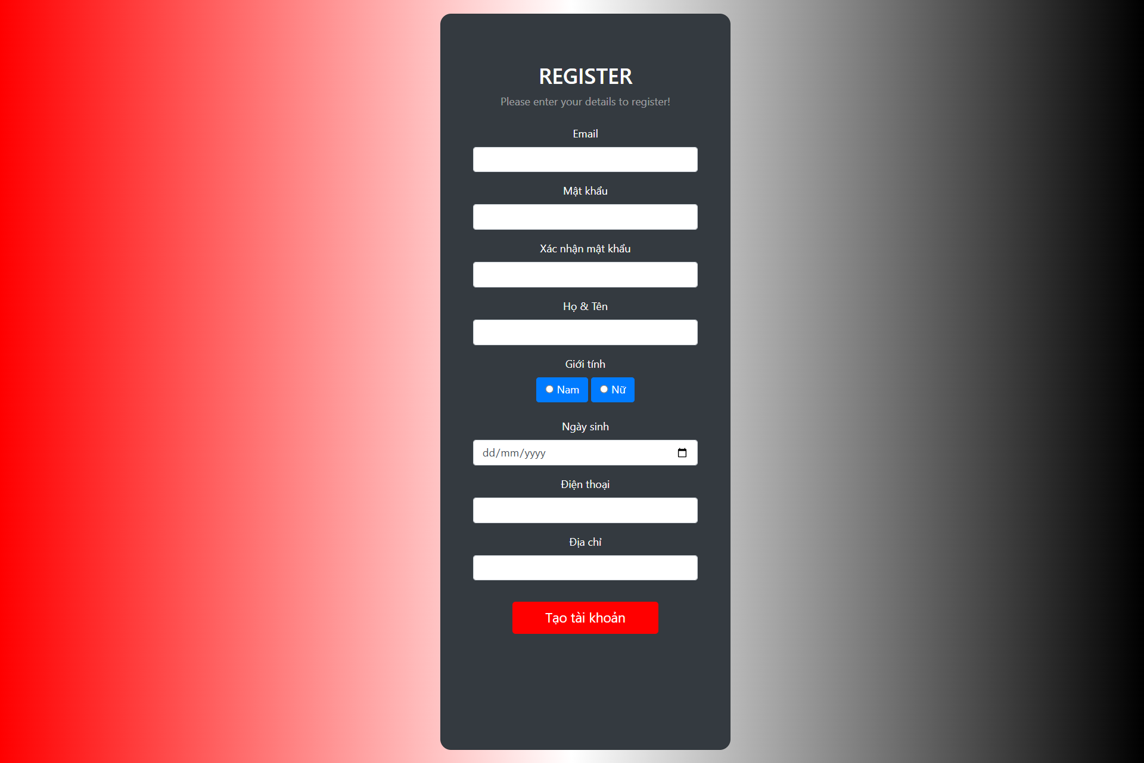

- KẾT LUẬN VÀ HƯỚNG PHÁT TRIỂN
  - Kết luận
- Dự án đã thành công trong việc thiết kế và triển khai hệ thống bán giày trực tuyến, đáp ứng đầy đủ các yêu cầu chức năng và phi chức năng.
- Ứng dụng Web sử dụng mô hình MVC với Java JSP, Servlet, cung cấp trải nghiệm mượt mà, giao diện responsive, và bảo mật cao.
- Ứng dụng PC sử dụng mô hình 3-layer với Swing/JavaFX, tối ưu cho người dùng doanh nghiệp trên máy tính.
- Cơ sở dữ liệu SQL Server được chuẩn hóa, đảm bảo tính toàn vẹn và hiệu suất cao.
- Kiến trúc MVC và 3-layer giúp mã nguồn dễ bảo trì, tái sử dụng, và mở rộng.
- Hệ thống không chỉ là một sản phẩm kỹ thuật mà còn là một giải pháp thương mại điện tử toàn diện, mang lại giá trị thực tiễn cho khách hàng, nhân viên và quản trị viên.
  - Hướng phát triển
- Để nâng cao giá trị và khả năng cạnh tranh, dự án có thể mở rộng với các tính năng sau:
- Tích hợp thanh toán trực tuyến: Hỗ trợ cổng thanh toán như VNPay, Momo, PayPal để tăng tiện lợi.
- Khuyến mãi và mã giảm giá: Thêm bảng Promotion để quản lý chương trình khuyến mãi, áp dụng giảm giá tự động khi đặt hàng.
- Ứng dụng di động: Phát triển ứng dụng Android/iOS sử dụng Flutter hoặc React Native, tái sử dụng logic nghiệp vụ từ ứng dụng web.
- AI gợi ý sản phẩm: Sử dụng machine learning để phân tích lịch sử mua hàng, gợi ý sản phẩm phù hợp.
- Chatbot hỗ trợ: Tích hợp chatbot AI để trả lời câu hỏi khách hàng, giảm tải cho nhân viên.
- Tối ưu hiệu suất: Áp dụng caching (Redis) và load balancing để xử lý lượng lớn người dùng đồng thời.
- Bảo mật nâng cao: Thêm xác thực hai yếu tố (2FA), mã hóa dữ liệu truyền tải bằng HTTPS.

TÀI LIỆU THAM KHẢO
- Oracle, Java Servlet Technology, https://www.oracle.com/java/technologies/servlet.html.
- Microsoft, SQL Server Documentation, https://docs.microsoft.com/en-us/sql/.
- W3Schools, HTML, CSS, JavaScript Tutorials, https://www.w3schools.com/.
- Fowler, M., Patterns of Enterprise Application Architecture, Addison-Wesley, 2002.
- Sommerville, I., Software Engineering, 10th Edition, Pearson, 2015.
- Gamma, E., et al., Design Patterns: Elements of Reusable Object-Oriented Software, Addison-Wesley, 1994.
- Baeldung, Java Tutorials, https://www.baeldung.com/.
Apache, Tomcat Documentation, https://tomcat.apache.org/.

